swr.de/swraktuell/bw/suedbaden/akw-fessenheim-demonstration-fuer-akw-schliessung-in-colmar.html

AKW Fessenheim: Demonstration für AKW-Schließung in Colmar
Bürgerinitiativen und Umweltschützer haben am Dienstag in Colmar für die Schließung des AKW Fessenheim demonstriert. Anlass: die Sitzung der AKW-Kontrollkommission.
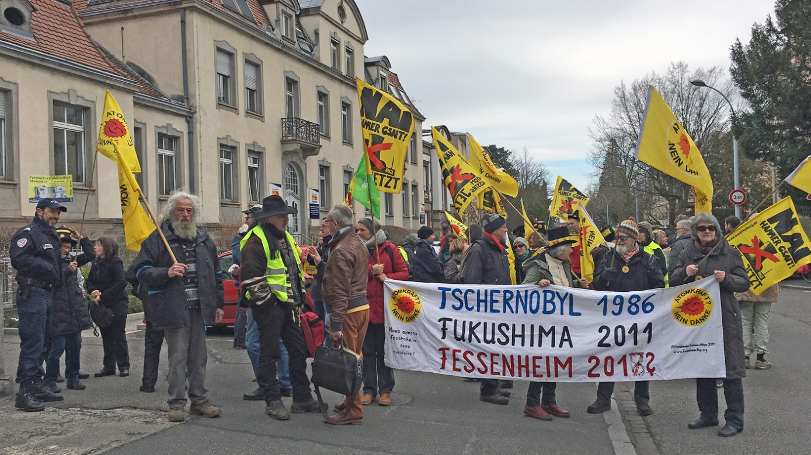
Demo in Colmar für die Schließung des AKW Fessenheim am Rande der Kontrollkommission-Sitzung
Bei der Sitzung der grenzüberschreitenden lokalen Überwachungskommission CLIS in Colmar hat die französische Atomaufsicht begründet, warum sie für Block zwei des AKW Fessenheim nach über 20 Monaten Stillstand wieder eine Betriebsgenehmigung erteilt hat. Einem neuen Gutachten zufolge sei der Meiler trotz Materialfehler sicher.
Es habe umfangreiche technische Belastungstests gegeben. Zum einen an dem Dampferzeuger selbst zum anderen an Hülsen, die aus einem ähnlich fehlerhaften Material bestehen wie der Dampferzeuger. Die Ergebnisse seien positiv, sodass kein Anhaltspunkt für ein Sicherheitsrisiko bestehe, so die ASN.
Das Regierungspräsidium Freiburg kritisiert die Entscheidung der Atomaufsicht und fordert ein Gegengutachten. Auch Atomkraftgegner protestierten vor der Sitzung gegen das Hochfahren von Block zwei. Für sie ist das ein kalkulierter Schachzug der EdF, um die Entschädigungszahlungen zu erhöhen. Denn nur für die Stilllegung von produzierenden Generatoren gibt es Geld vom Staat.
Stand: 20.3.2018, 17.28 Uhr

